Grandes detritos lenhosos – protocolo SEOSAW
Os utilizadores do protocolo apresentado neste manual deverão citá-lo da seguinte forma:
Consórcio SEOSAW. (2021). Uma rede para compreender as comunidades florestais em mudança na África austral: desafios, benefícios e metodologias. Plants, People, Planet, 3(3), 249-267. doi: 10.1002/ppp3.10168.

Casey M. Ryan, Nicholas Berry, Stephen Syampungani, Francisco Maiato P. Gonçalves, Steve Makungwa, Benjamin Wigley, Manfred Finckh, Nicola Stevens, Caroline Lehmann, Mat Williams, Mylor Ngoy Shutcha , Jonathan Ilunga Muledi, Sally Archibald, Wayne Twine, Isla Grundy, Carla Staver, Anderson Muchawona, Benard Guedes, Adeline Fayolle, Josiah Katani, Nicholas Berry, Edward Mitchard, Kyle Dexter, Iain McNicol, Rose Pritchard, Emily Woollen, Thom Brade, Ellie Wood, Sam Bowers, John L. Godlee, Geoff Wells, David Bauman, Oliver Phillips, Penny Mograbi, Lorena Benitez.

Agradecimentos
A produção deste manual de campo teve o apoio do projecto SEOSAW, financiado pelo NERC (Natural Environment Research Council, Reino Unido). Esta obra baseia-se substancialmente no manual RAINFOR (Phillips, Baker, Feldpausch, & Brienen, 2016). O protocolo para detritos lenhosos (baseado em Waddell, 2002) foi desenvolvido no âmbito do projecto ACES, financiado pelo ESPA-Ecosystem Services for Poverty Alleviation (DFID/ESRC/NERC). O trabalho contou também com o apoio de uma bolsa GCRF. A tradução da versão original para português foi financiada pelo projecto SECO, financiado pelo NERC.

1 Grandes detritos lenhosos
Consideram-se detritos lenhosos grandes os troncos de árvores mortas, ramos grandes, e outras partes lenhosas de grandes dimensões caídas por terra ou suspensas acima do solo mas não enraizadas. Não se incluem nesta categoria partes vivas, árvores mortas em pé e ainda enraizadas (incluídas na inventariação dos troncos), cepos (que são alvo de protocolo próprio), folhada, casca solta, material não-lenhoso, raízes, ou a parte do tronco abaixo do colo.
Os detritos lenhosos grandes devem medir-se ao longo de transectos lineares perpendiculares que formem quatro interseções no interior da parcela, para evitar o enviesamento em função da orientação do material a ser medido. Recomenda-se que cada transecto tenha 100 m e se inicie aos 20 e 80 m nos eixos X e Y (Figura 1). Os arbustos e os troncos pequenos também podem ser amostrados ao longo destes transectos {ver protocolo para troncos pequenos e arbustos}.
O delineamento do transecto pode ser flexível, mas devem ser evitados transectos paralelos. Se forem usados ​​transectos diagonais, registar o comprimento do transecto.
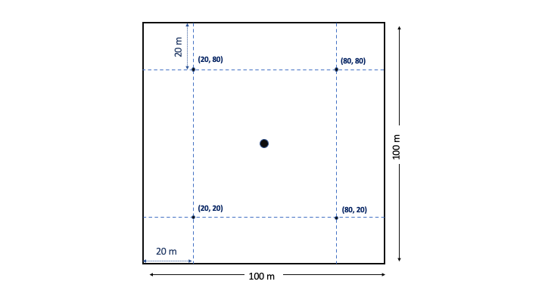
Figura 1: Delineamento sugerido para transectos lineares numa parcela de 1 ha.
Um detrito lenhoso deve ser medido se:
- o seu eixo central longitudinal cruza o transecto;
- o diâmetro no ponto de intersecção é ≥ 5 cm, e o detrito tem mais de 0,5 m de comprimento;
- o detrito não se encontra decomposto a ponto de perder a sua integridade estrutural (i.e., o detrito pode ser medido).
- Outras regras incluem:
- Quando um pedaço de madeira é ramificado ou tem um ramo muito grande preso ao tronco principal – e ambos os segmentos interceptam o transecto – são tratados como duas peças separadas, desde que cada uma tenha as dimensões mínimas requeridas.
  - Medir todo o comprimento do detrito ao encontrar o primeiro ramo
  - Para os ramos seguintes, medir até à bifurcação mais baixa ainda não registada
- Um detrito é medido duas vezes se intercepta dois transectos diferentes ou se não é linear e intercepta o mesmo transecto em dois pontos diferentes.
Medições a realizar em cada detrito:
- Diâmetro no ponto da intersecção (cm). Pode ser estimado se não for possível passar a fita métrica em torno da peça. As craveiras são muito úteis para detritos pequenos; é necessária uma fita diamétrica para peças maiores
- Comprimento (m)
- Se possível, a que espécie corresponde
- ID do tronco, se for encontrada a respectiva etiqueta ou puder ser inferida a partir das coordenadas XY
Usando as equações apresentadas em Waddell (2002), pode então estimar-se a densidade total (troncos/ha), o volume (m³/ha) e a biomassa (t/ha) dos detritos lenhosos grandes na parcela.

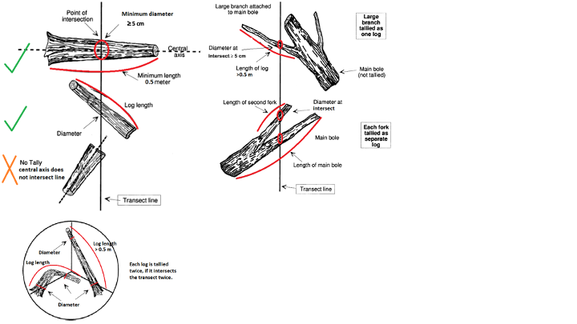
Figura 2: Esquematização da amostragem de detritos lenhosos grandes, adaptada de Waddell (2002).

2 Bibliografia
Waddell, K. (2002). Sampling coarse woody debris for multiple attributes in extensive resource inventories. Ecological Indicators, 1(3), 139-153.

